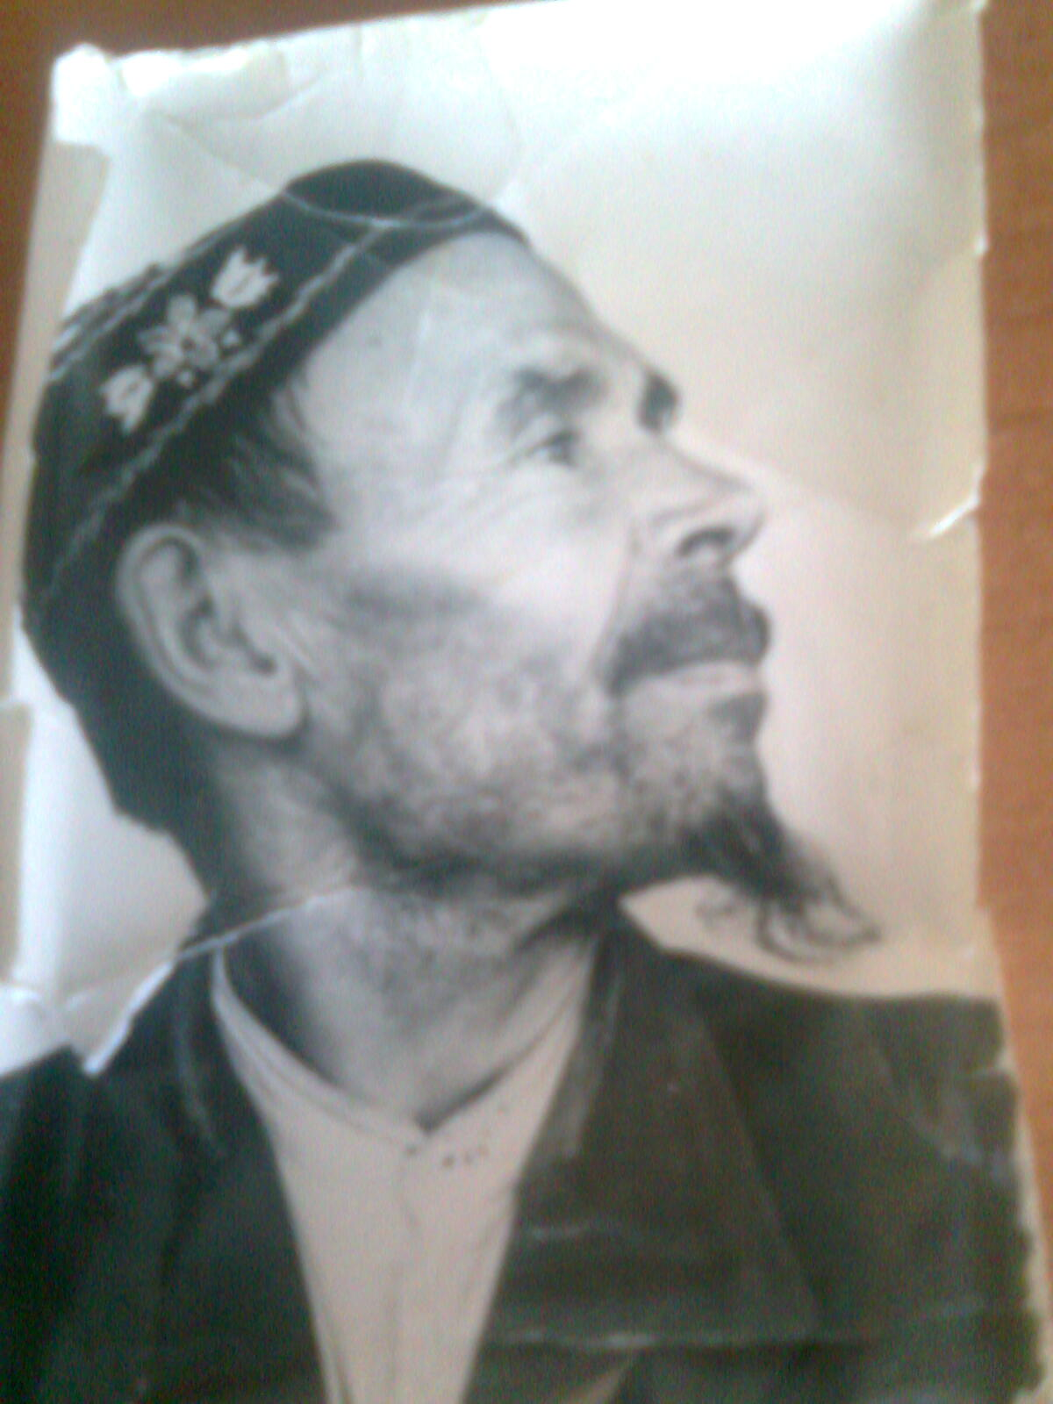

ФИО Зарипов Нургали

Годы жизни 1923-1974

Место рождения с.Новоатьялово Ялуторовского района